新 书 推 荐

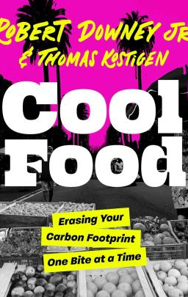
中文书名：《减碳食物：减少碳足迹，从每一口做起》
英文书名： COOL FOOD: ERASING YOUR CARBON FOOTPRINT ONE BITE AT A TIME
作 者：Robert Downey Jr. and Thomas Kostigen
出 版 社：Blackstone Publishing
代理公司：WME/ANA/Zoey
出版时间：2024年1月
代理地区：中国大陆、台湾
页 数：286页
审读资料：电子稿
类 型：餐饮图书
A Publishers Weekly Pick
Amazon.com #1 New Release
Barnes & Noble Pick
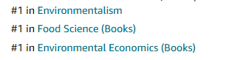

内容简介：

吃什么，对人类自身和地球都很重要

农民可以为更多绿色食品开辟全新途径，厨师可以配备先进科技，对气候友好，小罗伯特·唐尼（Robert Downey Jr.）与《纽约时报》畅销书作者托马斯·科斯蒂根（Thomas Kostigen）这对组合，大胆创新，发现了一些颇具变革性的东西：

- 古老谷物的力量
- 为创造更多绿色食品设计的革命性农业技术
- 意想不到的套餐好处
- “凭空捏造”的未来食品
- 对世界有益的不同美味食谱
以及更多更多......

“减碳食物”（Cool food）是一种变革性的全新食品类别和思维方式，可以帮助解决气候问题。本书趣味十足且极具说服力，指导如何从今天开始，在超市、在厨房、在世界上做出简单选择，减少对环境的影响。其实，我们生活中存在着数以百计的减碳食物，只是其对气候的积极作用还未得到广泛宣传。其中一些食品可能已经摆上了货架，还有一些还在遥遥等待。减碳食物不仅仅是一份购物清单，而是一种对人类未来至关重要的生活方式。

选择吃什么、在哪里购物以及如何安排膳食，无论有意与否，这些日常选择都会对世界产生广泛的影响。每个人都可以掌控自己的日常购物和饮食习惯，以此为所有人建立更健康、更可持续的食品系统。本书作者联手全球各地专家，将教会读者如何“一口一口地”消除碳足迹，风格有趣，内容丰富。书中包含了令人不可思议的冷知识、可即刻行动的计划和几十种美味食谱，帮助世界各地的读者做出自己的贡献。

作者简介：
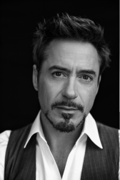
小罗伯特·唐尼（Robert Downey Jr. ）曾两度获得奥斯卡提名和金球奖。在辉煌的演艺生涯中，由他饰演的查理·卓别林（Charlie Chaplin）、福尔摩斯（Sherlock Holmes）、《钢铁侠》（Iron Man）和《复仇者联盟》（The Avengers）中的钢铁侠家喻户晓。唐尼已经积累了九十多部作品，除了电影和电视作品，小唐尼还是FootPrint Coalition (FPC)的创始人，这是一家非营利组织，专门致力于可持续技术的采用和推广。
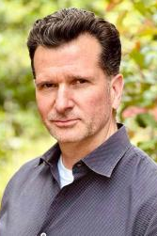
托马斯·科斯蒂根（Thomas Kostigen ）是《纽约时报》畅销书作家和获奖作家，著有多本关于环境和社会问题的书籍。他为USA Today撰写了“Climate Survivalist”专栏，为Discover杂志撰写了“Better Planet”专栏，并经常为全球主要出版物撰稿。

媒体评价：

“《减碳食物》幽默风趣、引人入胜，启发人们对自己的饮食习惯做出简单改变，帮助减少碳足迹……饶有趣味”。
——People

“如果《钢铁侠》的粉丝们还不知道唐尼相信饮食习惯可促进环境可持续发展，并有食谱来证明这一点，现在他们就会知道了。”
——《出版人周刊》

“唐尼提供的食物不仅时髦（毫不意外），而且还有助于遏制甚至扭转气候变化……有人喜欢莲藕吗？有气候意识的美食家必备好书，既是一种享受，也是一种教育”。
——《柯克斯评论》

“小罗伯特·唐尼的超级巨星地位是他苦干的成果，而这本即将出版的新书则将把他的眼界推向新的可能性。”
——FandomWire

感谢您的阅读！
请将反馈信息发至：版权负责人
Email：Rights@nurnberg.com.cn
安德鲁·纳伯格联合国际有限公司北京代表处
北京市海淀区中关村大街甲59号中国人民大学文化大厦1705室, 邮编：100872
电话：010-82504106, 传真：010-82504200
公司网址：http://www.nurnberg.com.cn
书目下载：http://www.nurnberg.com.cn/booklist_zh/list.aspx
书讯浏览：http://www.nurnberg.com.cn/book/book.aspx
视频推荐：http://www.nurnberg.com.cn/video/video.aspx
豆瓣小站：http://site.douban.com/110577/
新浪微博：安德鲁纳伯格公司的微博_微博 (weibo.com)
微信订阅号：ANABJ2002

